**МИНОБРНАУКИ РОССИИ**

**ФГБОУ ВПО «Пензенский государственный университет»**

**Кафедра «Математическое обеспечение и применение ЭВМ»**

**ОТЧЕТ**

по лабораторной работе № 2

«Программирование алгоритмов разветвлённой структуры»

Выполнил: гр.19ВИ1

Мельхов. А. А.

Проверил: к.т.н., доцент

Казаков Б.В.

**Лабораторная работа № 2**

**Тема: «Программирование алгоритмов разветвленной структуры»**

Вариант № 30

**Цель работы**: изучение составного оператора, оператора условия, оператора выбора, оператора безусловного перехода и составление программ с разветвленной структурой на языке Pascal.

**Задание**: разработать алгоритм и составить программу, в которой пользователь вводит с клавиатуры два числа, после чего ему предоставляется следующий выбор: если два первых среди введённых с клавиатуры трёх чисел положительны, увеличить все числа в 3 раза. В противном случае определить произведение всех чисел.

**Код программы на языке Pascal:**

**program** lab2_melhov;

**label** A;

**var**

x, y, z: real;

m: integer;

**begin**

write('Введите первое число ');readln(x);

write('Введите второе число ');readln(y);

A: writeln('Нажмите 1, чтобы увеличть все числа в 3 раза');

writeln('Нажмите 2, чтобы определить произведение всех чисел');

readln(m);

**case** m **of**

1:

**begin**

**if** (x > 0) **and** (y > 0) **then begin**

x *= 3; y *= 3;z:=m*3;

**end**;

writeln('Первое число:', x:8:4, 'Второе число:', y:8:4, 'Третье число:', z:8:4 );

**end**;

2:

**begin**

z := x * y * m;

writeln('Первое число:', x:8:4, 'Второе число:', y:8:4, 'Третье число:', z:8:4 );

**end**;

**else goto** A;

**end**

**end**.

**Блок-схема алгоритма работы программы:**

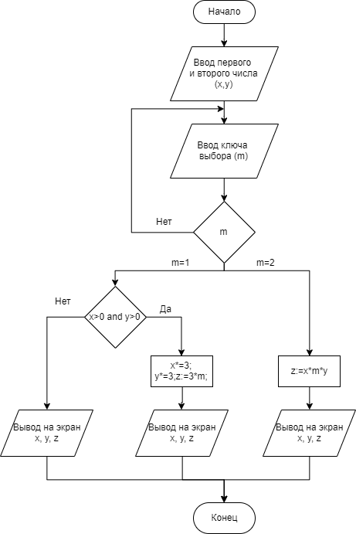

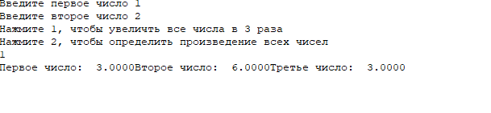**Результаты работы программы:**

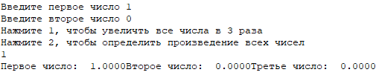

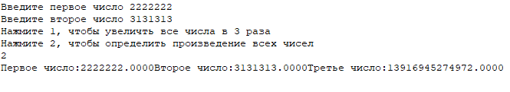

**Вывод:** в ходе выполнения лабораторной работы были изучены: составной оператор, оператор условия, оператор выбора, оператор безусловного перехода и составлена программа с разветвленной структурой на языке Pascal